**Шустовский Леон (Szustowski Leon)**

18 ноября 1795 г – крещение сына Андрея (НИАБ 136-13-894, лист 26об, №55/1795-р (ориг)), (РГИА 823-2-18, лист 254,№41/1795-р (коп)).

**НИАБ 136-13-894:** Лист 26об. **Метрическая запись №55/1795-р (ориг).**

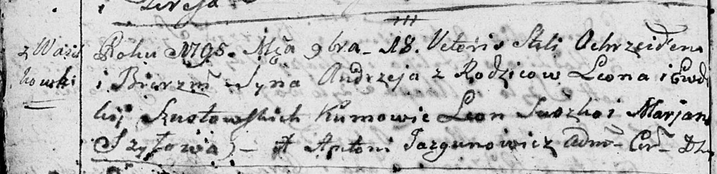

Дедиловичская Покровская церковь. 18 ноября 1795 года. Метрическая запись о крещении.

Szustowski Andrzey – сын родителей с деревни Васильковка.

Szustowski Leon – отец.

Szustowska Ewdokija – мать, деревня Васильковка.

Suszko Leon - кум.

Szyłowa Marjana - кума.

Jazgunowicz Antoni – ксёндз.

**РГИА 823-2-18:** Лист 254. **Метрическая запись №41/1795-р (коп).**

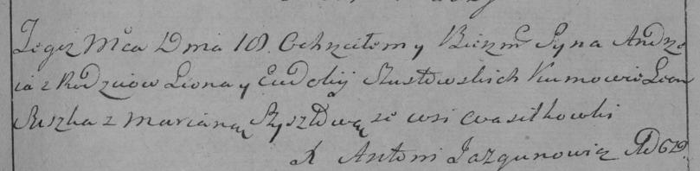

Дедиловичская Покровская церковь. 18 ноября 1795 года. Метрическая запись о крещении.

Szustowski Andrzey – сын родителей с деревни Васильковка.

Szustowski Leon – отец.

Szustowska Ewdokija – мать.

Suszka Leon – кум.

[Szyłowa] Szyszłowa Mariana – кума.

Jazgunowicz Antoni – ксёндз.